Appendices.

- The Callao Contract in Spanish
- Photographs of the Contract, taken at the Rosenbach
- Images of Dr. Rosenbach
- Image of Guamán Poma de Ayala’s Escribano
- Image of the title page of Moncloa y Covarrubius’ manuscript
- The Company backstage
- Ana Correa

1. The Callao Contract as transposed by Lohmann Villena, with sections missing:
Sepan quartos esta carte hieren como nos Francisco Pérez de Robles e Ysabel de los Ángeles, su muger e Andrés Gonzales e Miguel de Burgos e Juan Chrisóstomo e Bernardo Martínez e Luys de Mayorga e Bartolomé Suárez comediantes residentes al presente en este puerto de Callao de la ciudad de los Reyes con licencia y expresso consentimiento que yo la dha. Ysauel de los Ángeles pido y demandó al dho. Francisco Pérez de Robles, para hacer e otorgar esta escritura E yo el dho. Francisco Pérez de Robles se la doy e concedo a la dha. Ysauel de los Ángeles mi muger segund y para el efecto que por ella me es perdido la quad prometo de no rrebocar agora ni en tiempo alguno y del la husando nos todos ocho juntamente de mancomún e a voz de uno otorgamos y conocemos que por esta presente carta hacemos y celebramos compañía los unos con los otros por tiempo de tres años que corren e sé quéntan desde oy dho. Día para rrepresentar comedias así en la dha. ciudad de los Reyes como en las demás partes a donde nos pareciere conbenir la qual dha, compañía hacemos con las condiciones y declaraciones penas e posturas siguientes:

''Primeramente, es condición que penosos como fondo común toda la ropa y apariencias con que las dichas comedias se representan, que pertenecen al dicho Pérez de Robles y que apreciamos y tasamos en seiscientos y sesenta ocho pesos corrientes de a ocho reales y que hasta enterar dicha cantidad, deberá deducirse cuando se representen las comedias, en cada función una parte proporcional de las entradas destinada a retribuir a dicho Francisco Pérez de Robles la mencionada suma de seiscientos sesenta ocho pesos corrientes de a ocho reales.

''Ítem, es condición que, deducido primero y ante todo del total de la entrada lo que esta compañía está obligada a pagar a los representantes, se distribuirá el dinero recogido en cada representación, según esta convenido, de la siguiente manera; para el vestuario, una parte; al dicho Francisco Perez de Robles, un parte; a la dicha Ysabel de los Ángeles, una parte y media; al dicho Miguel de Burgos, una parte; a Bernardo Martinez, una parte; al dicho Juan Crisóstomo, una parte; a Bartolomé Suárez, media parte, a Luis de Mayorga parte y cuarto, para el y su muger, y es entendido que una media parte será para la dicho su muger. Esta distribución correrá desde el día en que comiencen a realizarse las representaciones.

''Ítem, es declaración que esta compañía se obliga a pagar a los músicos, de conformidad con una escritura hecha en Chuquigo, que está en poder de Manuel Rodríguez de Acevedo. Dichos músicos serán pagados or toda la compañía juntamente y de mancomún y por cada uno de ellos in solidum, excepto el dicho Andrés Gonzales a quien se releva de la obligación de pagar a los músicos.

''Ítem, es condición que la presente companía se obliga a pagar a Francisco de Menese a cantidad de pesos que parece se la adeuda por Andrés Gonzales, conforme una escritura hecha en la Ciudad de los reyes, suma que la compañía juntamente y cada uno de por sí in solidum cancelara en la forma y de la manera en que se han obligado por el presente concierto.

??Item, es condición que del total del dinero recolectado por esta compañía en cada representación, se escalfara una cuarta parte, además, de la ya puntualizada, la que será entregada al dicho Francisco Perez de Robles or el trabajo que tendrá en proveer todo lo necesario para la representación.

Item, es declaración que todo el vestuario mencionado en esta escritura y que ha sido tasado en la dicha suma de seiscientos y sesentiocho pesos de a ocho reales, lo tendrá en su poder el dicho Francisco López (sic) de Robles a quien diputamos y nombramos por tal autor de la dicha compañía, hasta que se haya hecho pago de los dichos seiscientos y sensentiocho pesos que después cada uno de los miembros de la dicho compañía, como partícupe de ella, guardara y retendrá los dichos vestidos.

Ítem, es condición que transcurridos los tres años de la presente compañía, cada uno de nos podrá vender la parte de los dichos, vestidos que le pertenez en pro rata, a quien la plazco y juzgue conveniente.

Ítem es condición que, si uno de nos lo susodichos deseos apartarse, y abandonar la presente compañía y no cumplir las condiciones contenidas en la presente escritura, sea compelido con todo el rigor de la ley y obligamos nuestras personas a pagar doscientos pesos corrientes, los cuales, si no cumpliéremos nuestra obligaciones, sean aplicados para la redención de cautivas. Si, no obstante lo dicho alguno de los compañeros se separase, los demás nos obligamos a guardar los términos de presente concierto.

Ítem, es condición que si es necesario y parece conveniente expulsar a un compañero, se haga abonándose le lo que haya trabajado y, si el útil contratar a un nuevo compañero, ella se cumpla de la presente forma y manera,

Ítem, es condición que si durante el término de la presente compañía, cualquiera de nos deba suma de pesos a otro compañero, no puede ser puesto en prision ni obligado a pagarla.

Con las cuales dichas condiciones y declaraciones de Suso contenidas nos hacemos y celebramos la dicha companía según el tenor de lo arriba contenido por el dicho término de los chichos tres años y prometemos y nos obligamos de hartar y cumplir (siguen las cláusulas de seguridad, incluyendo la declaración expresa de Isabel de Los Ángeles————Que es fecha la carta en el dho. Puerto del Callao de la ciudad de los Reyes a beynte [veinte] y ocho de Junio de Mill e quinientos y noventa y nueve as. Y los dichos otorgantes que yo el presente es fría do fe que conozco Los afirmaron evento la dicha Ysauel de los Ángeles, que no firmó por no saber e su ruego lo hizo un t???

2. The Signature page of The Callao Contract, image from Dr. R’s pamphlet
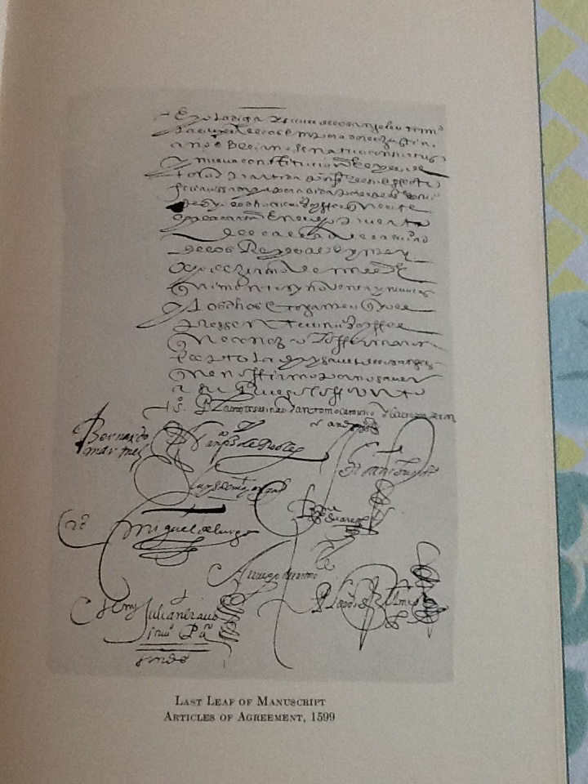

Dr. Rosenbach, skewered in the Philadelphia Enquirer.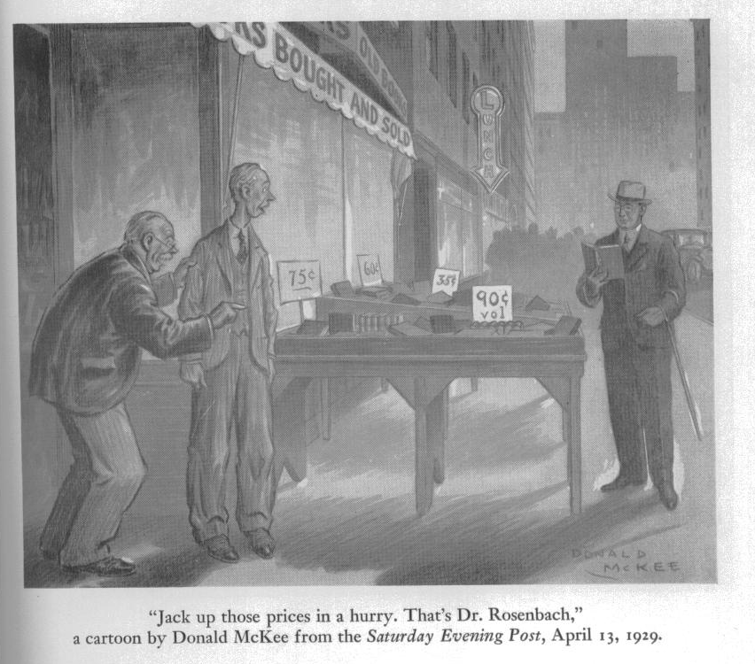

Abraham Simon Wolf Rosenbach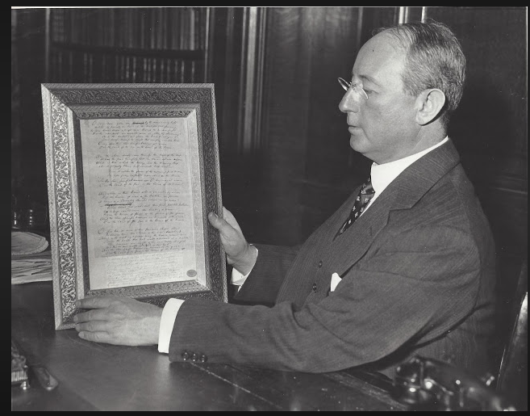
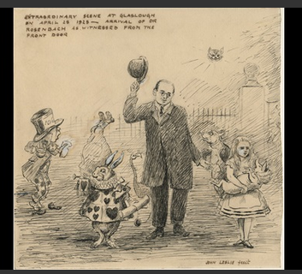

“the Man who bought Alice”

Guaman Poma de Ayala’s Image of the Escribana

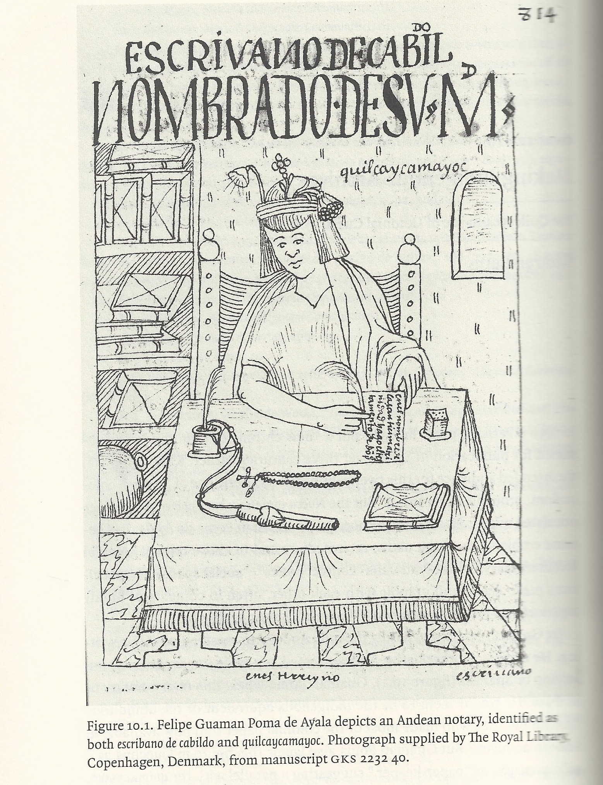
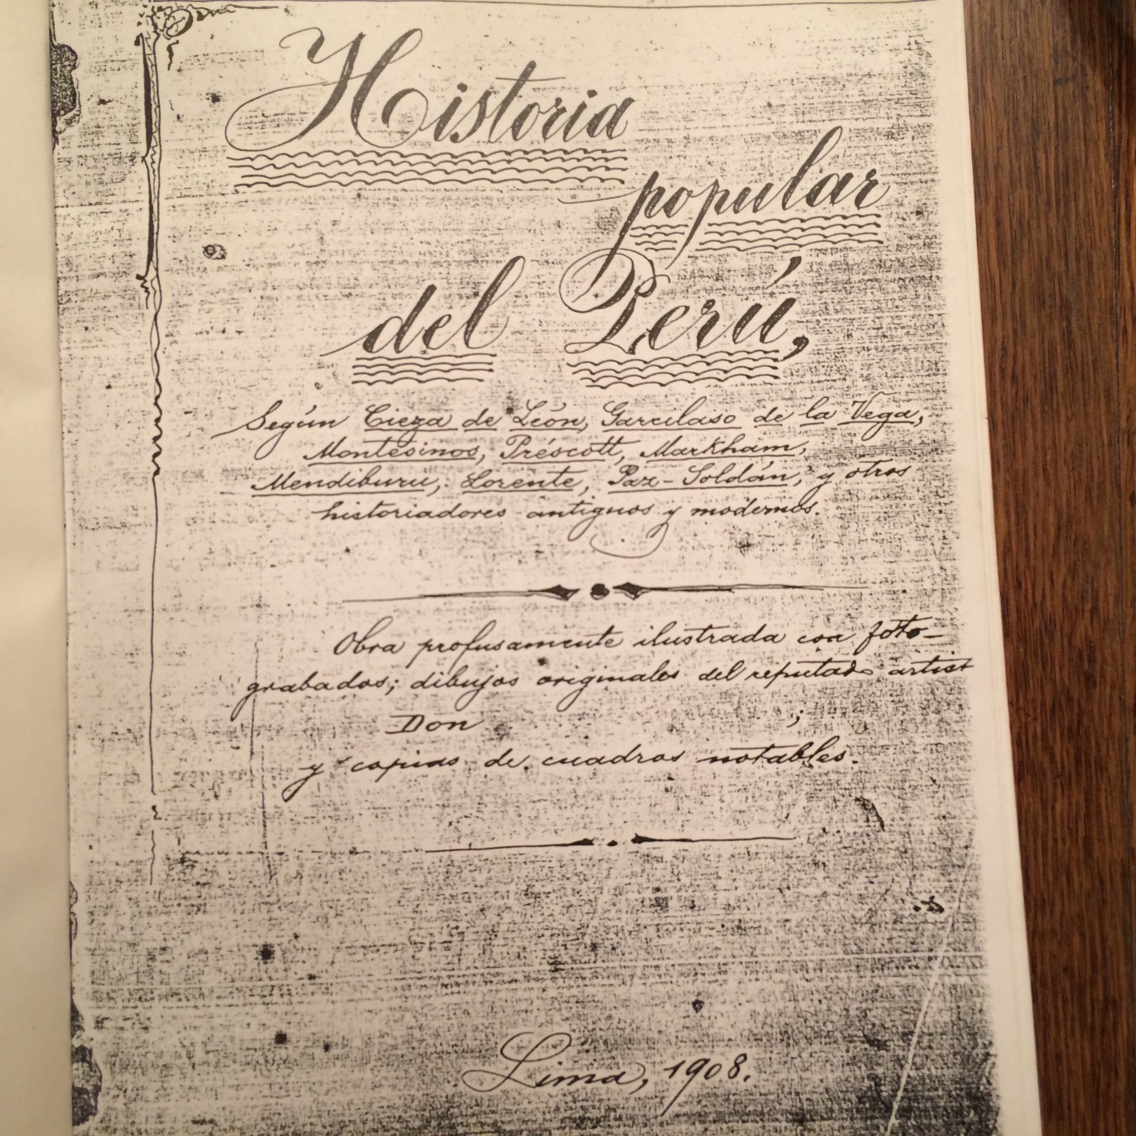

The Title page of Manuel Moncloa y Covarrubius’ unpublished
Popular History of Peru (1908);
there is a chapter on Indigenous, or pre-Colonial performance and another on Colonial Theater In Lima

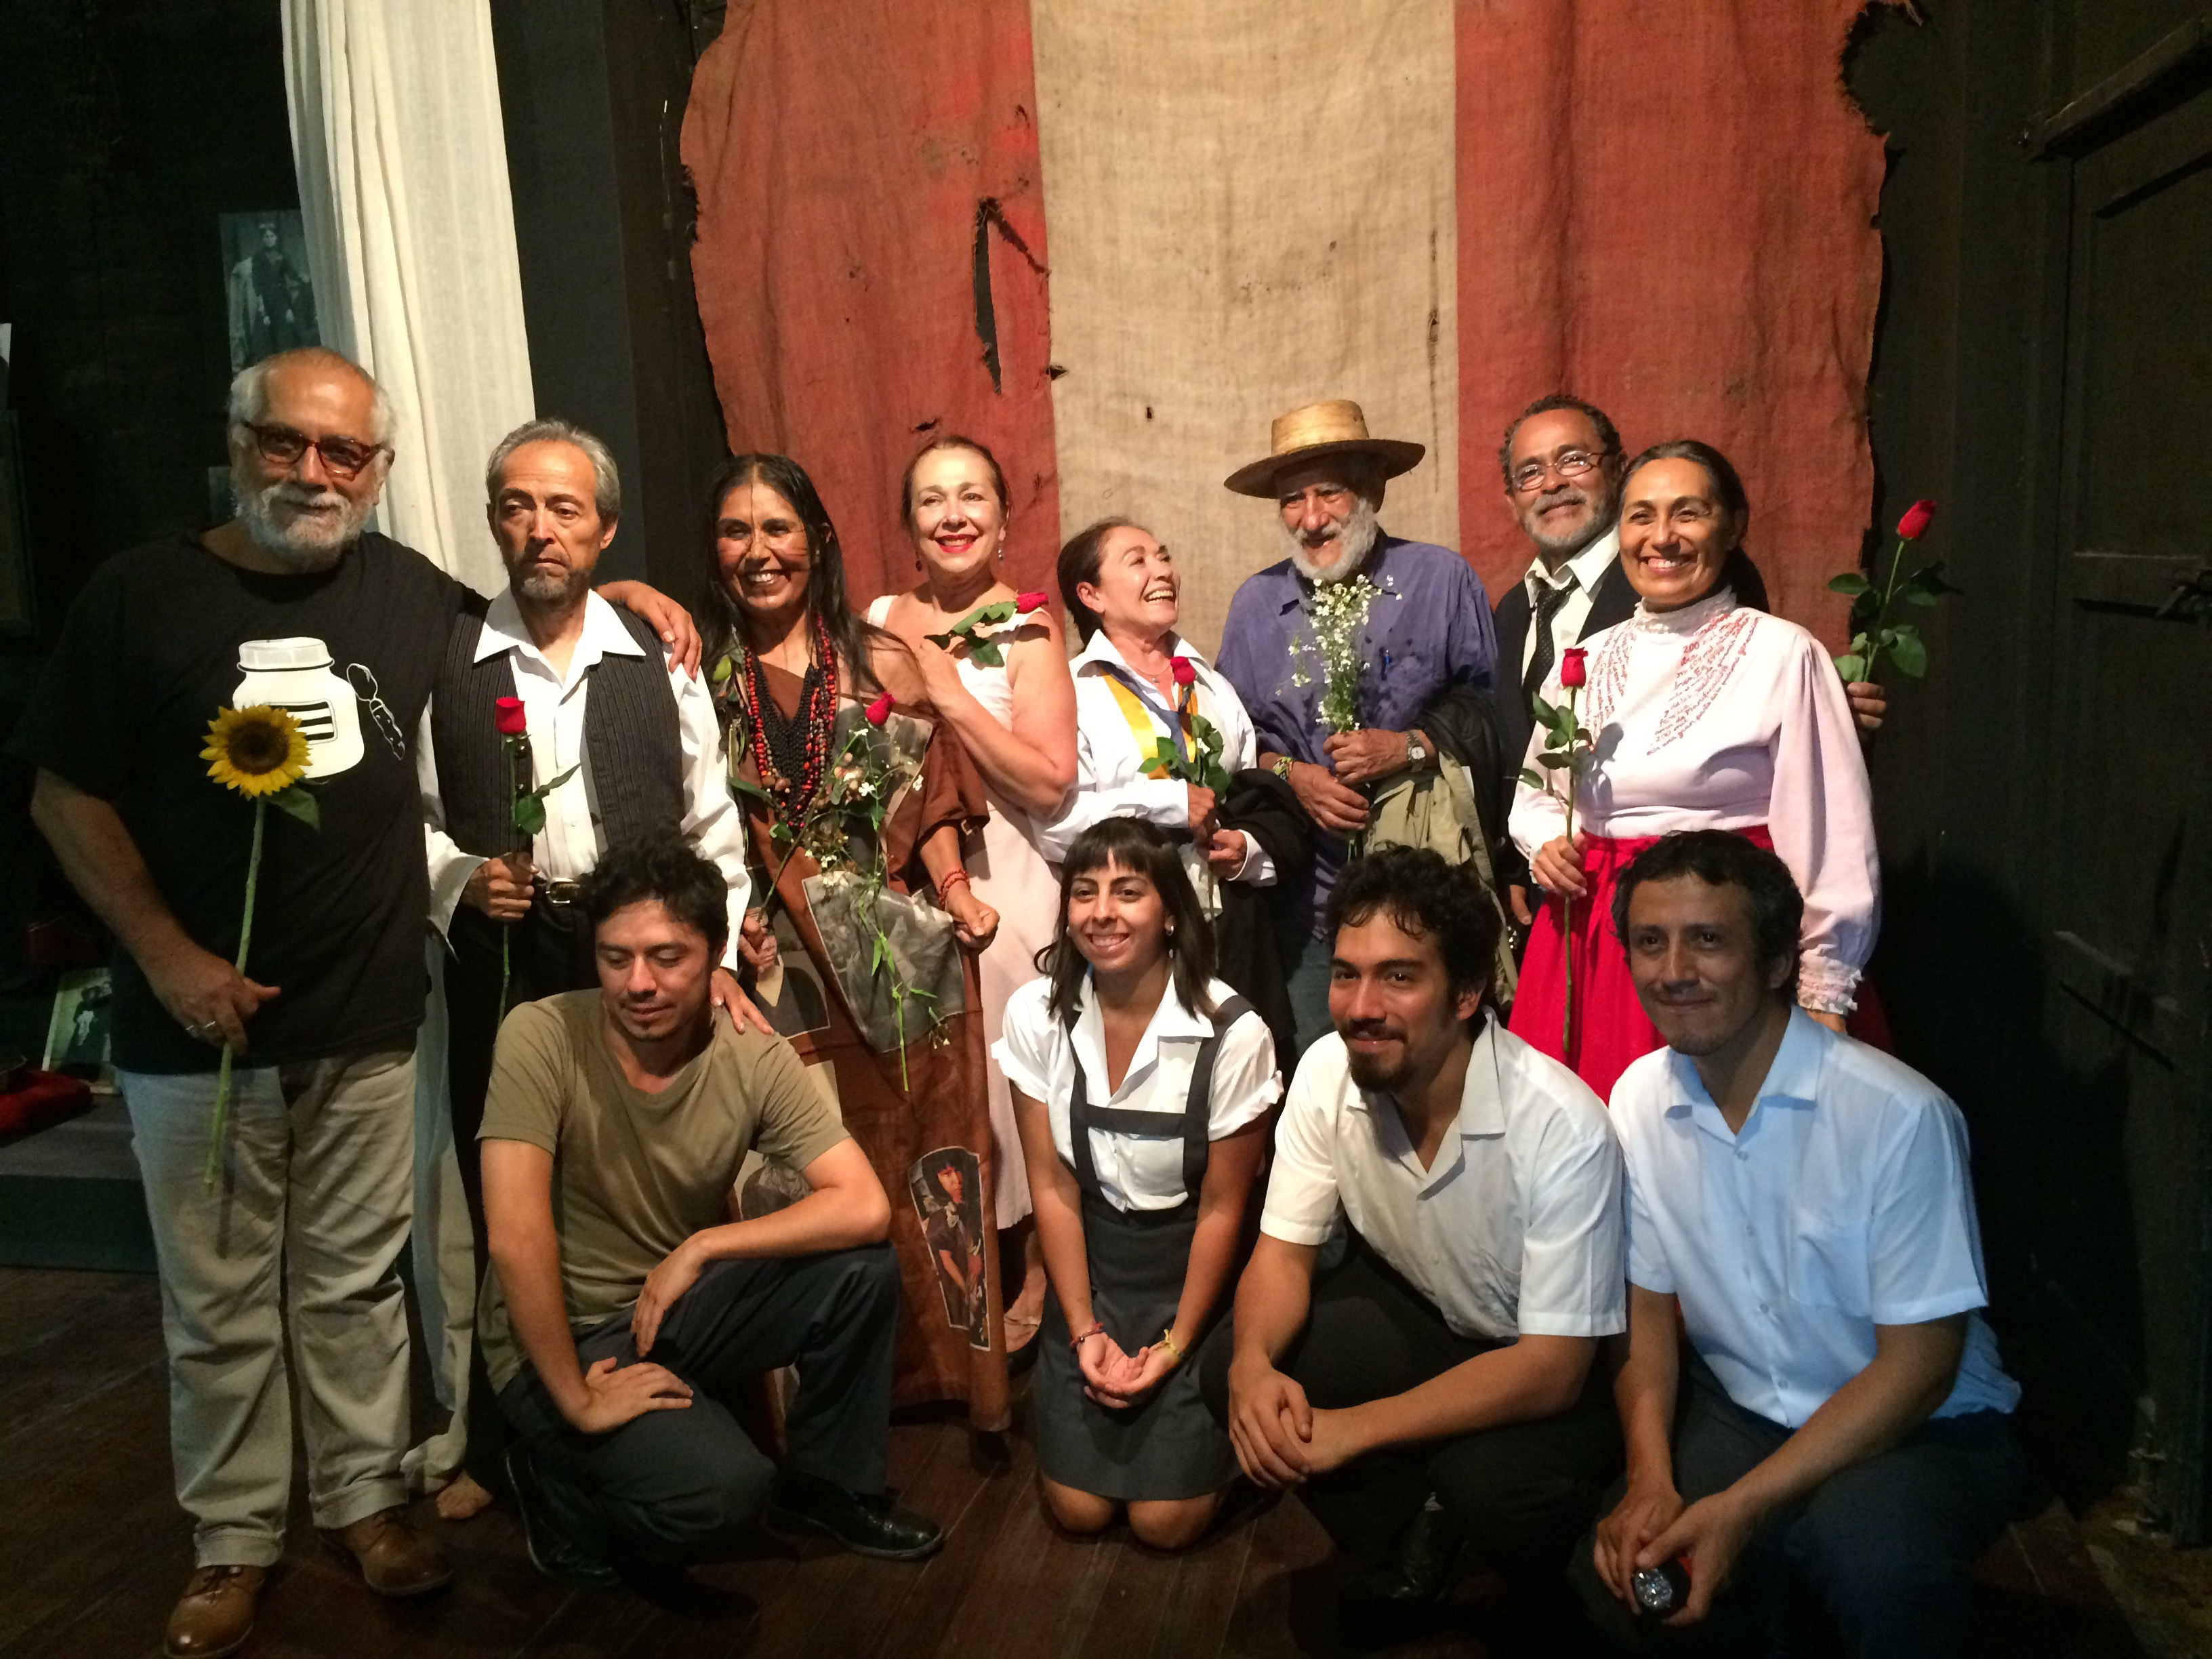
the company of Yuyachkani and their students, following a performance of
Cartas de Chimbote



Ana Correa, co-founder of Yuyachkani Theatre.

